29.04.2020 г. (среда)
Алгебра
Тема: Сложение и вычитание алгебраических дробей.

Просмотреть видео урок | https://youtu.be/XT4LZgkxmQE
Упражнения из учебника | §26, № 462-464(чет)
Срок сдачи | 29.04.2020 до 19.00

Русский язык
Тема: Деепричастия совершенного вида.
Теория в учебнике на странице 85.

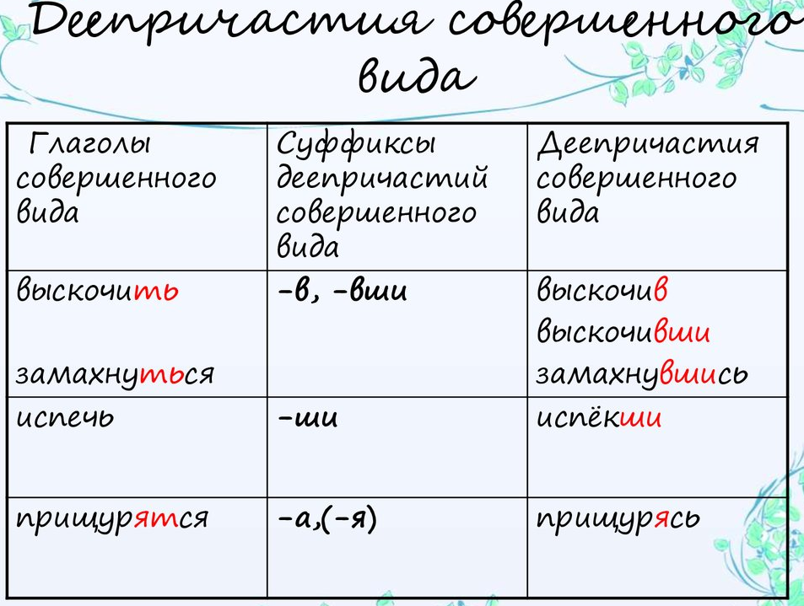
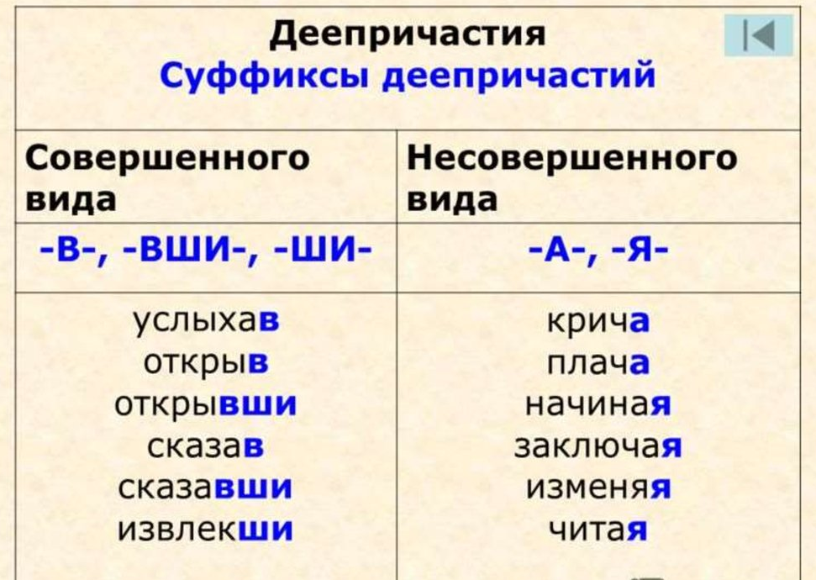
Упражнения 200 (устно), 201, 202.
УПР. 200.
Спишите деепричастия, записывая рядом в неопределённой форме глаголы, от которых они образованы. • Составьте с тремя деепричастиями сложные предложения на тему «На футбольном поле».
Обнявшись, взвалив, остановившись, раскрасневшись, прикрыв, уйдя, оттянувшись, сложив, взвившись, расстелив, преодолев.
УПР. 201.
Запишите деепричастия совершенного вида, образованные от данных глаголов. Поставьте ударение в деепричастиях. • Составьте три побудительных предложения с любыми из записанных деепричастий. Включите в предложения обращения.
Донять, занять, нанять, начать, отнять, поднять, понять, принять, создать, успокоиться, невзлюбить, принести, распорядиться, увидеть, раскаяться, наклеить.
УПР. 202.
Сопоставьте глаголы, спишите, заменяя их в неопределённой форме деепричастиями совершенного вида, если это возможно. От какого глагола нельзя образовать деепричастие совершенного вида? Составьте с тремя деепричастиями предложения с однородными членами на тему «Спорт».
Распол..житься у опушк.. леса, отлично провести игру, выиграть подачу, выст..вить руки вперёд и сле..ка согнуться, отставить одну ногу назад, ра..делить поровну, ударить по мячу, потерять подачу, блокировать удар противника, разыграть комбинацию, коснуться руками сетк.., подбросить мяч вверх, переступить среднюю линию, упасть вне площадк.., опазд..вать на соревнования, отразить атаку, увид..ть товарища.
Геометрия
Тема: Неравенство треугольника.
Просмотреть видео урок. | https://youtu.be/ES3qkYXmODw
Работа в тетрадях | Записать в справочник теорему и следствия. Выучить.  № 250(б), 253.
Отправить | В Skype или WhatsApp
Срок | 29.04.20 до 19.00

Физика
Тема урока: Рычаг. Условия равновесия рычага. Момент силы.
- На сайте https://videouroki.net/et/pupil/ посмотреть видеоуроки «Рычаги», «Момент силы».
- В учебнике прочитать §§ 58, 59.
- В тетрадь записать дату, тему урока, выписать формулы и определения.
- На сайте https://videouroki.net/et/pupil/ в электронной тетради выполнить задания. Уроки 37, 38.
Срок выполнения: 5 мая до 19.00 час. (неделя)

Английский язык
1.Перейти по ссылке.
https://puzzle-english.com/exercise/lesson-present-continuous
2. Просмотреть видеоурок.
3. Прочитать описание под видео.
4. Написать свои примеры - предложения в Present Continious, 7 предложений.
5. Фото примеров прислать на эл.почту 79193773311@mail.ru либо в группе в Skype.
История
Тема: Россия в системе международных отношений в XVII веке.

Интернет-урок:
https://videouroki.net/video/30-rossiya-v-sisteme-mezhdunarodnyh-otnoshenij-otnosheniya-so-stranami-evropy.html
- Просмотреть интернет-урок.
- Прочитать учебник: История России. 7 класс. Часть 2, §21-22, Стр. 57-67.
- Повторить и выписать в тетрадь термины под рубрикой «Запоминаем новые слова» на Стр. 9, 20, 29, 37, 44, 57, 67.
- Письменно (не более 2 тетрадных страниц!) ответить на вопросы в конце §22 (рубрика «Вопросы и задания для работы с текстом параграфа», Стр. 66):
- на вопрос №2 отвечает Коуров;
- на вопрос №4 отвечает Черепанов;
- на вопрос №5 отвечает Карпей;
- на вопрос №8 отвечает Чувиров.
Сфотографировать тетради и выслать оба задания на проверку учителю по Скайпу или электронной почте: blinovivan@bk.ru

